

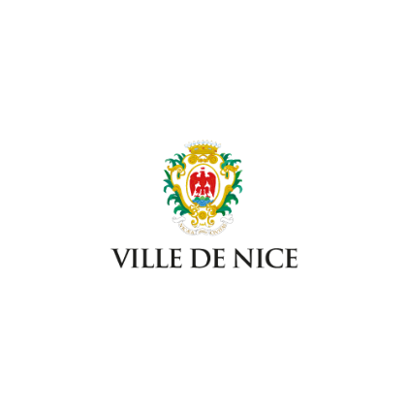

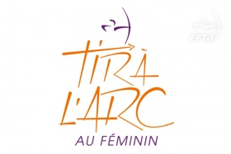

16 AVRIL 2026
Animation gratuite
Bons cadeaux chez Sephora et récompenses à gagner
Rendez-vous à L’ARC Club de Nice à 13h30 pour l’ouverture du greffe.
Inscriptions au club ou sur WhattsApp.

